ФЕДЕРАЛЬНОЕ ГОСУДАРСТВЕННОЕ АВТОНОМНОЕ ОБРАЗОВАТЕЛЬНОЕ УЧРЕЖДЕНИЕ ВЫСШЕГО ОБРАЗОВАНИЯ
«Национальный исследовательский университет ИТМО»
Факультет программной инженерии и компьютерной техники

«Алгоритмы и структуры данных»
отчет по блоку задач №1

Выполнил:
Студент группы P3209
Поляков А. Л.

Санкт-Петербург, 2026г.

Задача A. Агроном-любитель
Описание:
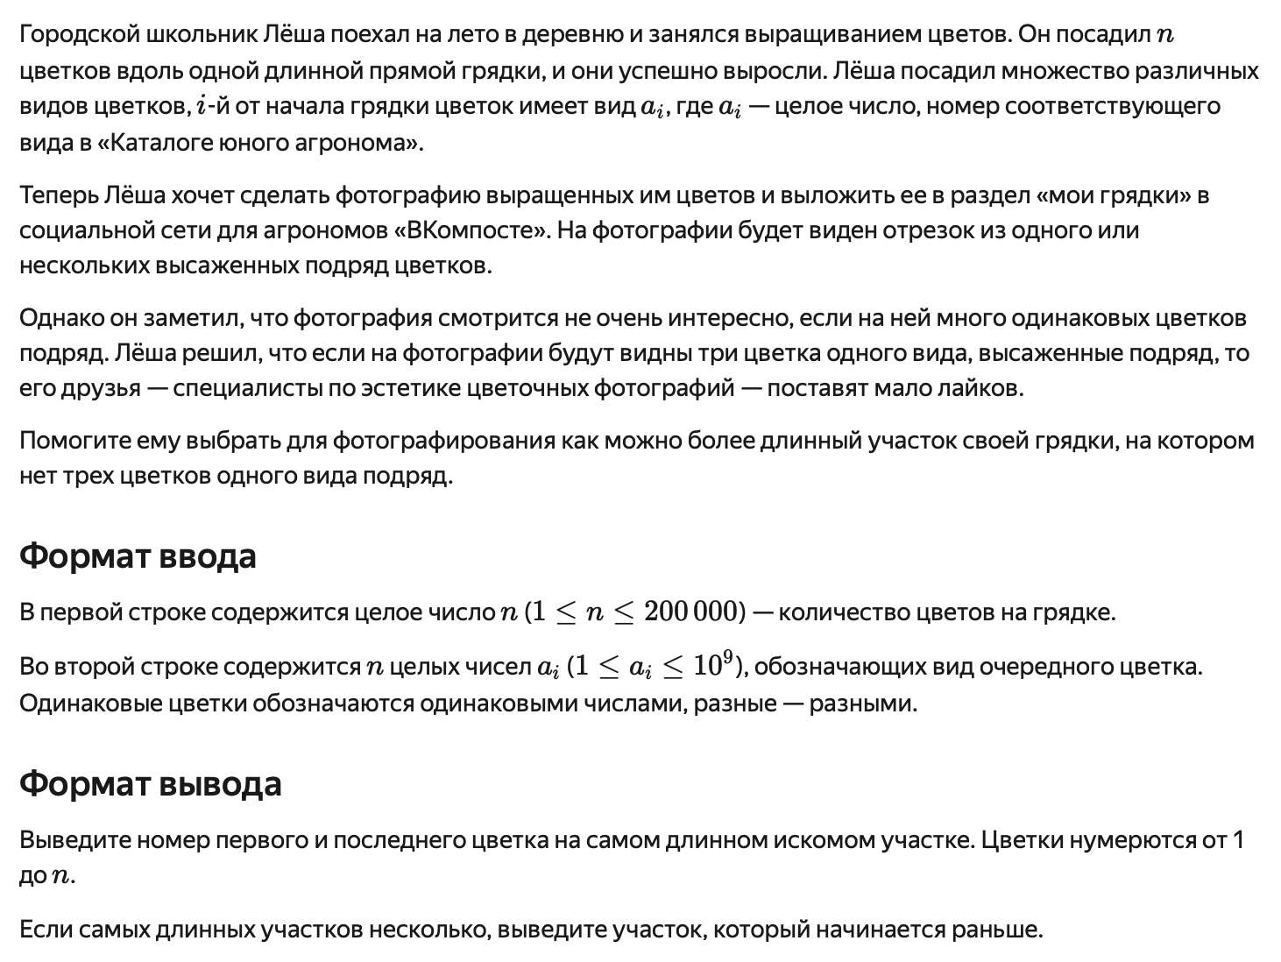
Решение:
#include <iostream>
#include <string>
#include <vector>
using namespace std;
int main() {
int last = 0, maxlen = 0, left = 0, right = 0;
int n = 0;
cin >> n;
vector<int> s = vector<int>(n);
for (int i = 0; i < n; i++) {
cin >> s[i];
}
for (int i = 0; i < n - 2; i++) {
if (s[i] == s[i + 1] && s[i] == s[i + 2]) {
if (i + 1 - last > maxlen) {
maxlen = i + 1 - last;
left = last, right = i + 1;
}
last = i + 1;
}
}
if (n - 1 - last > maxlen) {
cout << last + 1 << " " << n;
} else {
cout << left + 1 << " " << right + 1;
}
return 0;
}

Объяснение решения:
По сути, нам просто надо идти по массиву, пока мы не встретим 3 подряд одинаковых элементов. Поэтому просто идем по массиву, сохраняя максимальную длину подходящего подмассива, а также сохраняя индексы его начала и конца.
Время: O(n)
Память: O(n)

Задача B. Зоопарк Глеба
Описание:
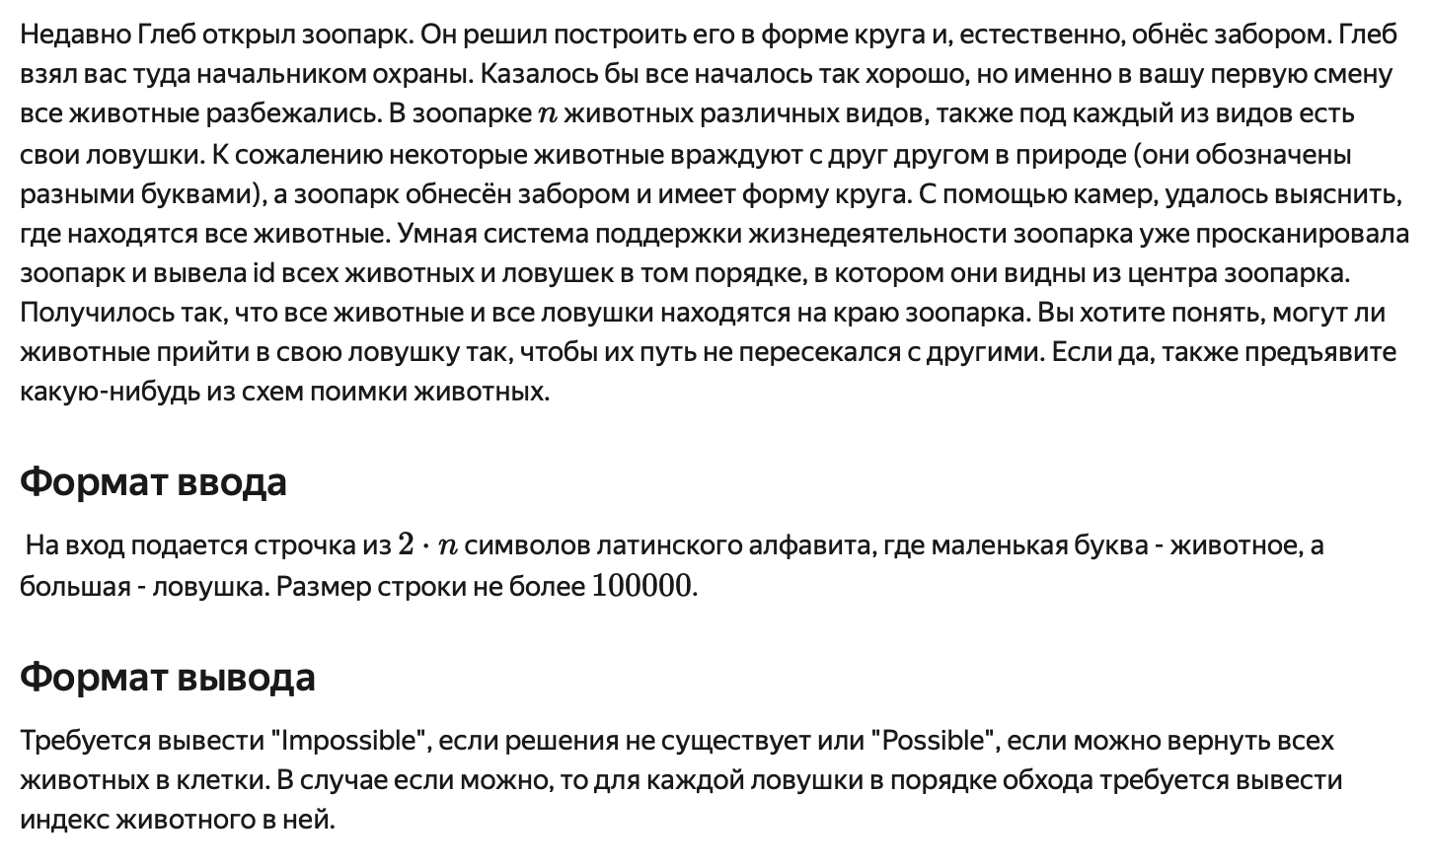
Решение:
#include <iostream>
#include <stack>
#include <vector>
using namespace std;
int main() {
string stroke;
cin >> stroke;
stack<pair<char, int>> stck;
int animal_counter = 1;
int trap_counter = 0;
vector<int> answers(stroke.size() / 2, 0);
for (char c : stroke) {
if ((stck.size() == 0) || (tolower(stck.top().first) != tolower(c)) ||
(bool(islower(c)) == bool(islower(stck.top().first)))) {
if (islower(c)) {
stck.push(make_pair(c, animal_counter));
animal_counter++;
} else {
stck.push(make_pair(c, trap_counter));
trap_counter++;
}
} else {
if (islower(c)) {
answers[stck.top().second] = animal_counter;
animal_counter++;
stck.pop();
} else {
answers[trap_counter] = stck.top().second;
trap_counter++;
stck.pop();
}
}
}
if (stck.size() == 0) {
cout << "Possible" << "\n";
for (auto i : answers) {
cout << i << ' ';
}
} else {
cout << "Impossible";
}
return 0;
}

Объяснение Решения:
Достаточно сложная мысль, но спустя какое-то время размышлений над задачей она приходит. Условие про нахождение ловушек и животных на окружности очень похоже на условие правильной скобочной последовательности. Единственное что, у нас нет открывающей и закрывающей скобки, есть животное и ловушка. Поэтому можно решить задачу так же, как и задачу на скобочную последовательность: с помощью стека. Ну и так как нам нужно будет потом вывести какое животное в какую ловушку попалось, будем сохранять не просто букву, а и ее индекс: отдельный ряд индексов для животных и отдельный для ловушек. При подходящей паре в вектор answer по индексу ловушки кладем индекс животного, которое туда попалось. Потом если стек к концу строки не пуст, значит там осталось животное/ловушка без пары, следовательно ответ будет Impossible. Иначе выводим вектор answer.
Время: O(n)
Память: O(n)

Задача C. Конфигурационный файл
Описание:
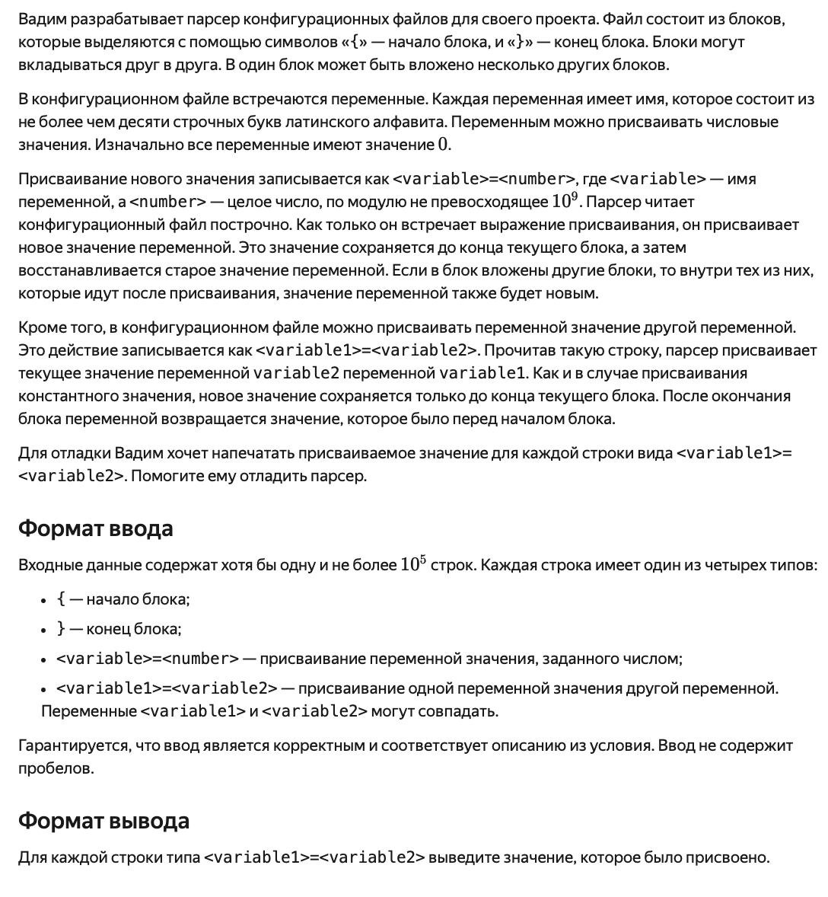

Решение:
#include <iostream>
#include <map>
#include <ostream>
#include <stack>
using namespace std;
int main() {
string stroke;
map<string, int> val;
stack<pair<string, int>> history;
while (cin >> stroke) {
if (stroke == "{") {
history.push(make_pair("{", 0));
} else if (stroke == "}") {
while (history.top().first != "{") {
val[history.top().first] = history.top().second;
history.pop();
}
history.pop();
} else {
string a, b;
int x;
x = stroke.find("=");
a = stroke.substr(0, x);
b = stroke.substr(x + 1);
history.push(make_pair(a, val[a]));
if (b[0] == '-' || isdigit(b[0])) {
val[a] = stoi(b);
} else if (val.contains(b)) {
val[a] = val[b];
cout << val[a] << endl;
} else {
val[a] = 0;
cout << 0 << endl;
}
}
}
}

Объяснение Решения:
Создаем словарь, в котором храним уже заданные переменные и их значения, а также логгер в виде стека, в котором храним все старые значение измененных переменных, которые происходили с переменными. Если у нас строка “{“ записываем ее в логер. Это будет индикатор, до которого мы будем откатываться при выходе из блока. Когда встречаем строку закрытия блока (“}”), идем по логгеру и присваиваем переменным старые значения до тех пор, пока не встретим “{“. Вывод значения переменной при присваивании работает максимально просто. Делим строку по знаку «=», если справа у нас число, то просто в словаре присваиваем переменной, которая записана в первой части тсроки значение из второй части. Если слева не число, проверяем, есть ли переменная в стеке, если нет, то присваиваем переменной в первой части 0 и выводим его. Иначе присваиваем переменной слева значение переменной справа и, опять же, выводим его.
Время O(n)
Память O(n)

Задача D. Профессор Хаос
Описание:
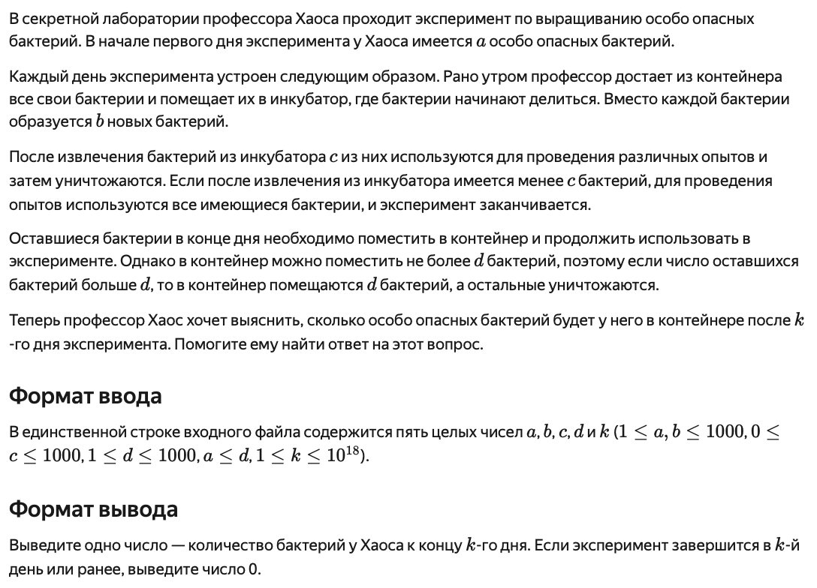
Решение:
#include <iostream>
using namespace std;
int main() {
int a, b, c, d, k, last;
cin >> a >> b >> c >> d >> k;
for (int i = 1; i <= k; i++) {
last = a;
a = min(a * b - c, d);
if (a <= 0) {
cout << 0;
return 0;
}
if (a == last) {
cout << a;
return 0;
}
}
cout << a;
return 0;
}
Описание решения:
Сначала просто переписываем условие в код, и запускаем. Работает, но выходит за лимит по времени. Первая мысль – a либо монотонно убывает, либо монотонно возрастает, либо же не изменяется. Доказать это легко: если мы будем подставлять в формулу a*b-c переменную a больше или меньше изначальной, то значение будет точно так же больше или меньше, чем изначальное, т.к. переменная а здесь просто множитель. Тогда у нас всего 4 исхода: либо a станет равна 0, либо не будет изменяться, либо упрется в лимит d, или циклы закончатся. Нас интересует случай, когда k слишком большое, поэтому последний пункт мы не рассматриваем. Тогда можно просто создать условие, что мы будем сравнивать a с a на прошлом цикле, и, если они равны, просто выходить. Тогда в худшем случае, программа завершится за d циклов. А на d ограничение гораздо приятнее: 1<=d<=1000.
Время: O(min(d, k))
Память: O(1)

Задачи Timus

Задача №1296
Описание:
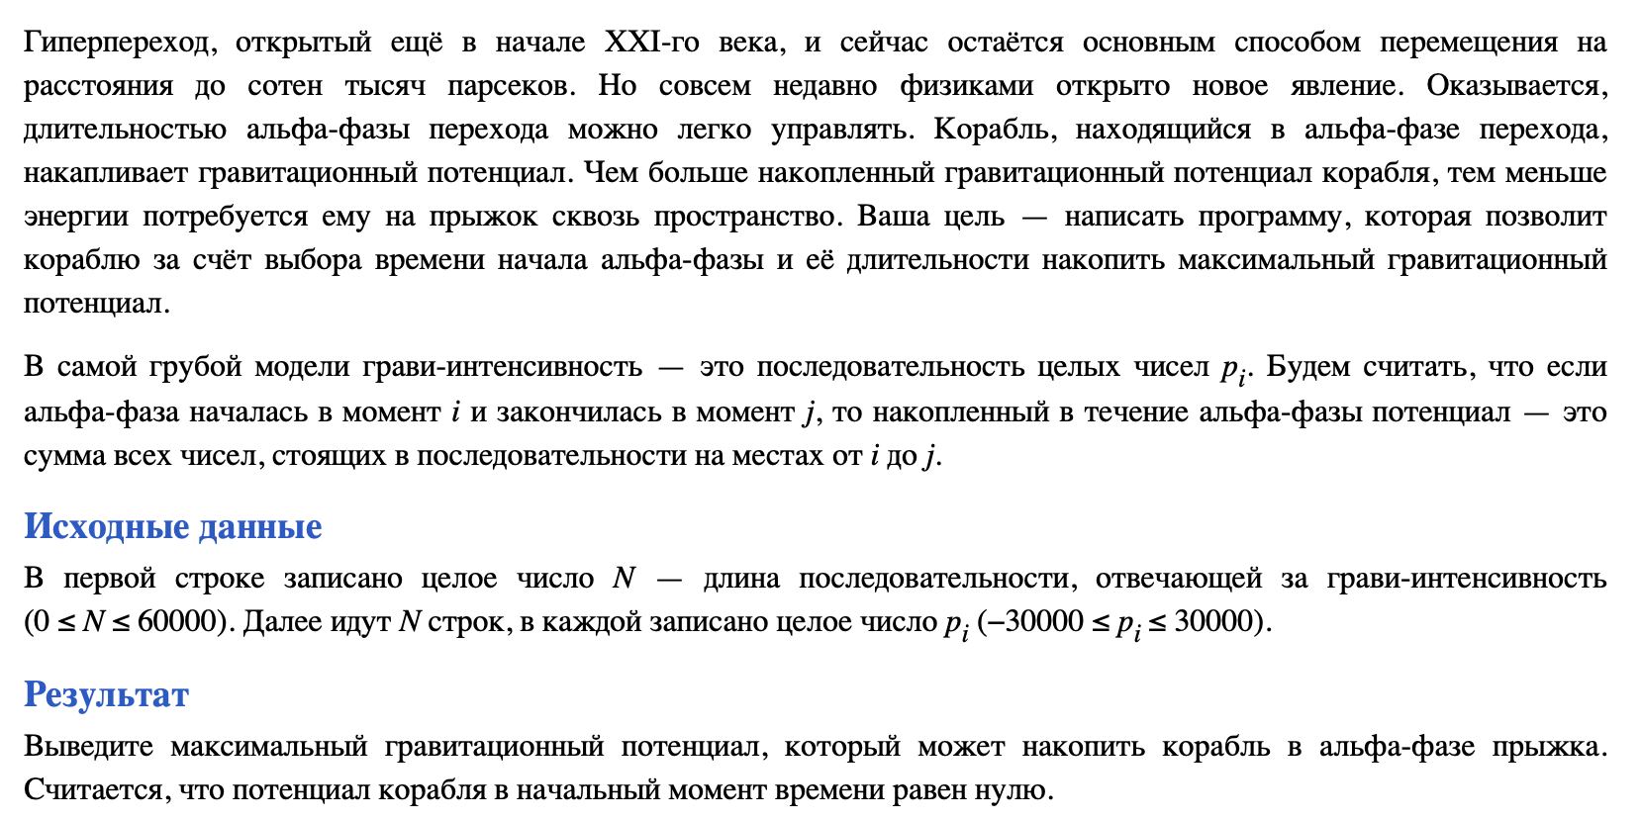
Решение:
#include "iostream"
#include "algorithm"
#include "string"
using namespace std;
int main() {
int n;
int answer = 0;
int cur = 0;
cin >> n;
for (int i = 0; i < n; i++) {
string input;
cin >> input;
int el = stoi(input);
cur = max(cur + el, 0);
answer = max(answer, cur);
}
cout << answer;
return 0;
}
Объяснение решения:
Задача на подмассив максимальной суммы. Идем по массиву, складываем элементы. Сохраняем максимальную сумму подмассива. Если Сумма подмассива меньше нуля, то начинаем новый подмассив, т. к. часть слева только уменьшает сумму, а нам нужно найти максимальную.

Задача №1401
Описание:
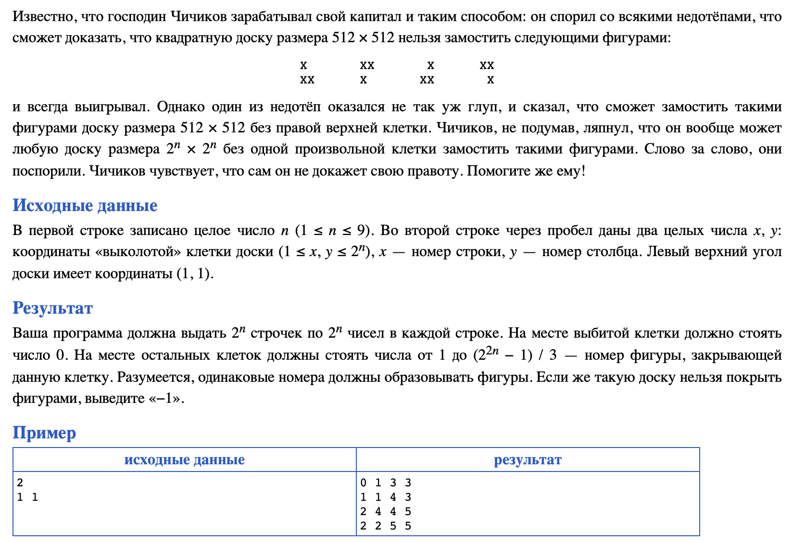
Решение:
#include <iostream>
#include <vector>
using namespace std;
vector<vector<int>> field;
int point_x, point_y;
int counter = 1;
bool check(int start_x, int start_y, int size) {
return (
(start_x <= point_x && point_x <= start_x + size - 1) &&
(start_y <= point_y && point_y <= start_y + size - 1)
);
}
void block(int start_x, int start_y, int size) {
if (size == 2) {
if (check(start_x, start_y, 1) || field[start_x][start_y] != 0) {
field[start_x + 1][start_y + 1] = counter;
field[start_x][start_y + 1] = counter;
field[start_x + 1][start_y] = counter;
counter++;
return;
} else if (check(start_x + 1, start_y, 1) || field[start_x + 1][start_y] != 0) {
field[start_x + 1][start_y + 1] = counter;
field[start_x][start_y + 1] = counter;
field[start_x][start_y] = counter;
counter++;
return;
} else if (check(start_x, start_y + 1, 1) || field[start_x][start_y + 1] != 0) {
field[start_x + 1][start_y + 1] = counter;
field[start_x + 1][start_y] = counter;
field[start_x][start_y] = counter;
counter++;
return;
} else if (check(start_x + 1, start_y + 1, 1) || field[start_x + 1][start_y + 1] != 0) {
field[start_x][start_y + 1] = counter;
field[start_x + 1][start_y] = counter;
field[start_x][start_y] = counter;
counter++;
return;
}
return;
}
int half = size / 2;
if (check(start_x, start_y, half) || field[start_x][start_y] != 0) {
field[start_x + half][start_y + half] = counter;
field[start_x + half - 1][start_y + half] = counter;
field[start_x + half][start_y + half - 1] = counter;
} else if (check(start_x + half, start_y, half) || field[start_x + size - 1][start_y] != 0) {
field[start_x + half][start_y + half] = counter;
field[start_x + half - 1][start_y + half] = counter;
field[start_x + half - 1][start_y + half - 1] = counter;
} else if (check(start_x, start_y + half, half) || field[start_x][start_y + size - 1] != 0) {
field[start_x + half][start_y + half] = counter;
field[start_x + half][start_y + half - 1] = counter;
field[start_x + half - 1][start_y + half - 1] = counter;
} else if (check(start_x + half, start_y + half, half) ||
field[start_x + size - 1][start_y + size - 1] != 0) {
field[start_x + half - 1][start_y + half - 1] = counter;
field[start_x + half][start_y + half - 1] = counter;
field[start_x + half - 1][start_y + half] = counter;
}
counter++;
block(start_x, start_y, half);
block(start_x + half, start_y, half);
block(start_x, start_y + half, half);
block(start_x + half, start_y + half, half);
}
void print_filed() {
for (auto i : field) {
for (auto j : i) {
cout << j << " ";
}
cout << endl;
}
}
int main() {
int n;
cin >> n >> point_x >> point_y;
point_x--;
point_y--;
n = pow(2, n);
field.resize(n, vector<int>(n, 0));
block(0, 0, n);
print_filed();
return 0;
}
Объяснение решения:
Сначала докажем, что условие можно выполнить всегда. Докажем по индукции.
База: для поля размером 2x2 условие выполняется, это очевидно.
Индукционное предположение: если выполняется для поля 2^{n}x2^{n}, то для поля 2^{n+1}x2^{n+1} тоже будет выполняться.
Доказательство: располагаем фигуру в 4 центральных клетках так, чтобы в четверти где находится выколотое поле фигура не лежала. Разбиваем поле 2^{n+1}x2^{n+1} на 4 одинаковых поля размером в 2 раза меньше: 2^{n}x2^{n}. Получается, в каждом поле 2^{n}x2^{n} есть одна уже занятая точка: либо выколотая, либо часть фигуры, которую мы положили. А поле 2^{n}x2^{n} мы можем замостить. Индукция доказана.

Теперь осталось записать этот метод кодом. Создаем поле нужного размера, если у нас есть минимальное неделимое поле 2x2 просто распологаем фигуру правильным образом и заканчиваем. В ином случае смотрим, где находится выколотая точка, правильно располагаем центральную фигуру и делим поле на 4 поля в 2 раза меньше, рекурсивно вызывая функцию.
Время O(4^{n})
Память O(4^{n})

